销售毛利报表：按订单、客户和商品核对收入与成本｜云上订货系统
围绕原订货单收入、商品成本及关联退货核对毛利，先统一期间和统计范围，再比较分组与文件。

1. 进入销售毛利报表，分清订单分组与商品明细
在管理端报表中进入“销售毛利”，先选清要看的对象。主页面有“按订单”“按商品”“毛利明细”三种页签。“按订单”中的一行可以是一个客户，也可以是客户类型、客户区域或所属员工的一组订单，并不是所有行都对应一张订单。要找具体单据，应转到毛利明细核单号、客户、制单人、所属员工和金额，不能把客户汇总行的订货单数当成一张单的数量。
按商品可以按商品规格、商品、商品分类查看，品牌维度是否出现与商品设置有关。先从规格看异常，再合并到商品或分类，更容易发现某种规格成本漏录或赠品拉低毛利。客户汇总则适合比较同一客户范围的收入与成本；所属员工汇总需要核订单保存的归属，不能直接拿当前客户名单人数当订单数。两个维度用不同的分组对象，行数无需相同。
历史PC画面保留了按客户和代客下单的选择，以及三个页签。这个选择限制了当次核对范围，不能据此说系统全部订单只有一个客户或只有代客下单。准备比较时记下页签、分组和下单方式，把代客与自主下单分别核清，再比较同条件结果。

图1：历史PC销售毛利的按订单、按商品、毛利明细页签及按客户、代客下单范围；不代表当前企业查询结果。

2. 先确认回显期间、计入状态和自己的客户范围
先看开始、结束日期的完整回显，尤其是跨月结算和自定义时分秒。页面提供本周、上周、本月、上月、年及自定义期间，但进入后不能只凭习惯认为已经是本月；进入后先核初始查询是否为当天，旧PC截图选的是本月，历史手机图为近7天。三个期间不同，手机零值与PC有金额不能直接判为数据丢失。重新选择所需期间并等查询成功后，再抄录数字。
日期依据和计入状态来自企业报表设置。没有已存设置时，默认按订货单提交时间统计，通过财务审核后的待出库、部分出库、待发货、部分发货、待收货、部分收货以及完成单属于默认范围；不是只有完成单。采用完成时间的配置时则收紧到完成状态。下单方式选项中的代客、自主也不是财务审核状态，不能用切换下单方式代替修改计入规则。
客户须满足报表当前有效资料条件，账号的自己的客户或指定区域权限也会影响数据。相同公司和日期下，不同账号看见不同金额，先核授权客户范围，而不是扩大权限来凑齐数。客户停用、分类或区域失效、所属员工变动时，还要回原单核保存归属与当前客户资料；不要承诺所有历史分组永远跟旧名单相同。
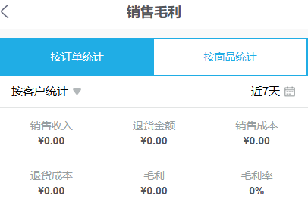
图2：历史手机销售毛利近7天显示零值；须先核期间和数据范围，不能与PC本月历史数直接比齐。

3. 销售收入先核配置，税费配送与商品拆税分别查
订单的销售收入不必等于订单总额，也不必等于实际收款。销售设置有三种计算方式：订单总额减商品税费、配送运费及订单附加费；直接采用订单总额；订单总额减配送运费。关联退货金额再从相应基础中扣除。核对时先写下企业正在采用哪一种，看到明细同时显示税费、配送费用，不代表每项都已从收入扣除。
配送费用还区分订货单运费与实际运费。实际运费沿配送、出库、订货单的保存结果核对，不能用报价时填的运费替代已经归集的实际费用。附加费列是否显示也受应用条件影响；显示开关和收入算法不是同一件事。比如总额、税费、配送、附加费逐项齐全，仍应按当前模式算出收入，再减关联退货，而不能把所有列全加或全减一遍。
商品毛利按原明细数量和价格取收入，订单含税且有税率时会拆出税前单价，再减原明细退货金额；它没有照搬订单三种收入模式把整单费用分摊到商品。因而订单汇总收入与商品汇总收入出现差额，应先查税费、配送、附加费以及舍入，不先认定漏商品。外币订单还需逐单核原汇率及成本计量，混合汇率分组必须与明细分别复算，不将分组合计当成已验证的逐笔换汇结果。
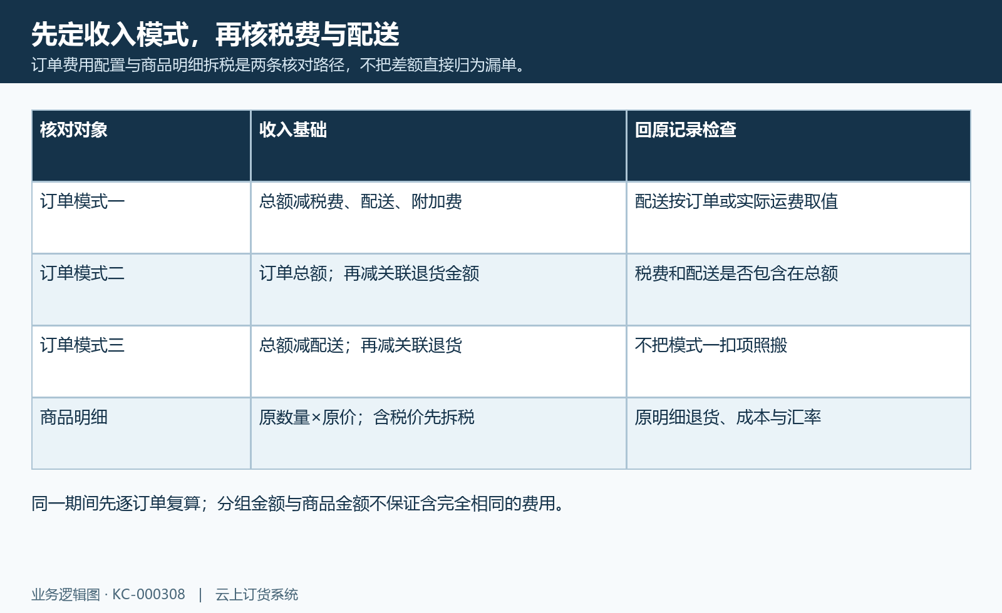
图3：订单费用配置与商品明细拆税是两条核对路径，不把差额直接归为漏单。

4. 成本为零先回原单，完成回写不等于实时库存估价
销售成本取自原订货单及商品明细保存的库存成本，再扣关联退货成本。它不是查询时把所有商品换成当前进货价、标价或库存总金额。制单更新的相应分支会把基本单位库存成本乘原单位比例和数量保存到明细；后续订单完成路径又可能按出库记录更新成本，因此完成前后的报表会变化。要判断一次变化，应保留同单号前后成本及其原出库记录。
历史PC一行显示收入1680元、成本0元、毛利1680元、毛利率100%。这只能证明当时该范围展示的数字，不能证明货物真的没有成本或已经获得1680元净利润。先查原规格是否录入库存成本、原订单明细是否保存了成本、有效出库对应哪个仓库和单位；商品采购入库或成本调整有记录，也不能据此断定旧订单的保存成本已自动改好。
完成成本路径有出库与无出库、联营等不同处理，不能把“完成时会处理成本”理解成所有订单必定按当前仓库价重算成功。对部分出库、强制完成或套餐，核原有效出库数量及对应明细，留住原零值和更正后的结果。发现成本空缺先确认合法的原业务处理方式；只为了让报表好看补一个平均数，会掩盖原数量或关联错误。
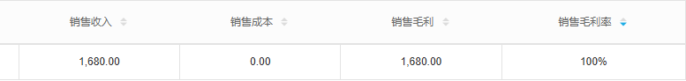
图4：历史PC行显示收入1680.00、成本0.00、毛利1680.00和100%；零成本先核原保存及出库成本。

5. 商品数量折基本单位，赠品与净数量过滤另核
商品行的订货数量按原数量乘原单位比例，再扣关联退货数量，折到基本单位核对。金额仍按原成交数量和原成交价格计算，数量换算不能顺便把价格换成未经核实的基本单位售价。例如两箱商品，每箱十二件，基本订货量是二十四件；若箱价一百二十元，成交金额应先核两箱乘箱价，不能二十四件直接乘箱价。
赠品、免费活动商品及计算用套餐明细可以参与商品范围。赠品售价为零并不等于库存成本为零；它可能增加数量、增加成本而没有相应收入。套餐展示父行和计算明细也应分开，不能把父行和所有子项重复加成本。遇到赠品较多的客户，先核原规格数量和赠品成本，再解释毛利，不用“订单金额正常”替代成本核验。
规格、商品、分类、品牌分组使用相应有效资料，净商品数量不为正的组会被过滤。全额退货或净数量为零时，商品列表没有该组，不能直接推断原订单、退货或成本记录已经不存在。退货与退款推出的记录还可能写入不同数量字段，需按原单类型核原关联明细。对不同基本单位的商品，不把件、公斤、箱混成一个总销量来解释金额或比较毛利率。
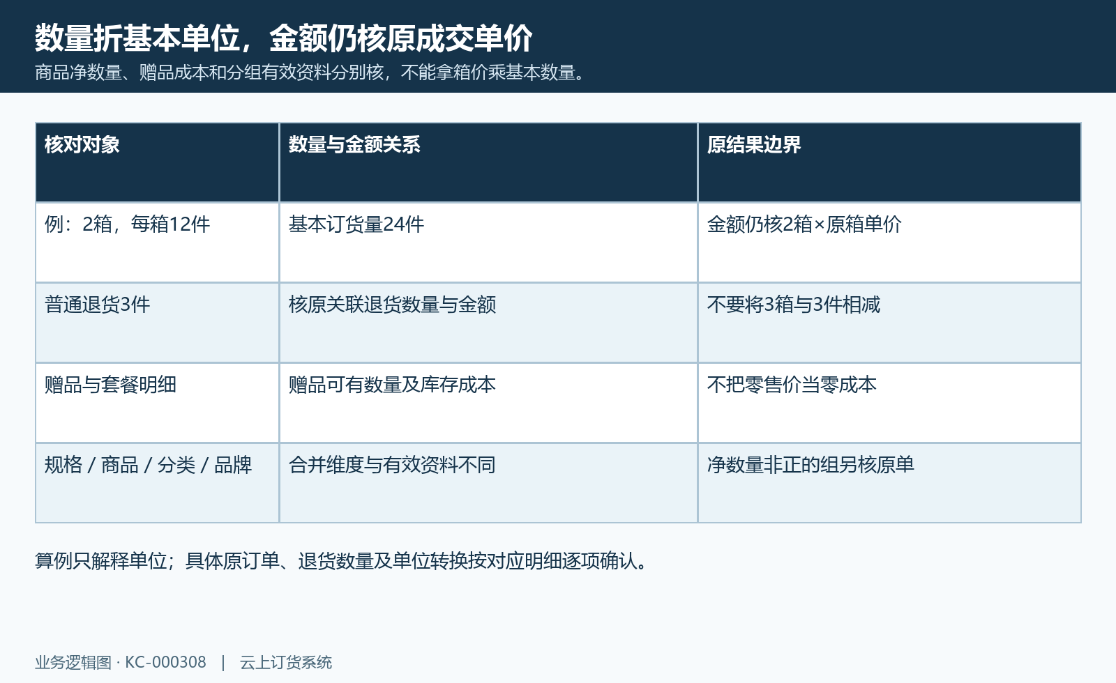
图5：商品净数量、赠品成本和分组有效资料分别核，不能拿箱价乘基本数量。

6. 跨期退货回原订单，累计金额与成本不作期末冻结
本报表筛选原订货单的提交或完成日期，退货金额与退货成本读取原订单累计的关联结果。九月订单在十月发生关联退货，重新查询九月订单范围时，原单累计退货已经变化，收入、成本和毛利也可能变化；这与“只统计十月发生退货的报表”不是同一口径。跨期核账应先列原订货单号，再列关联退货单号、类型、状态、金额及成本。
关联退货经过相应财务确认时会维护原订单的退货金额、退货成本和明细数量；作废维护路径又按原状态及关联减回相应累计。不能仅看到退货单已创建，就认定毛利已经扣退货；也不能仅看到作废文字，就省略原单累计回查。未关联原订货单的独立退货，也不能硬塞进某一订单毛利里。核数量变化时同时查普通退货和退款推出分支，避免金额已变但商品净数量的解释仍沿用另一类型。
订单完成时还存在同步关联退货成本的处理，原商品成本变化与退货成本变化可能共同影响净成本。每次解释差额，分别记录收入扣减和成本扣减，不能只报一个净毛利变化。保存旧期间结果用于经营核对时注明查询时间，后续重新查询不是固定期末冻结快照；实际退货入库和资金退款要查各自原结果，毛利扣减不代表已经回仓或退款到账。
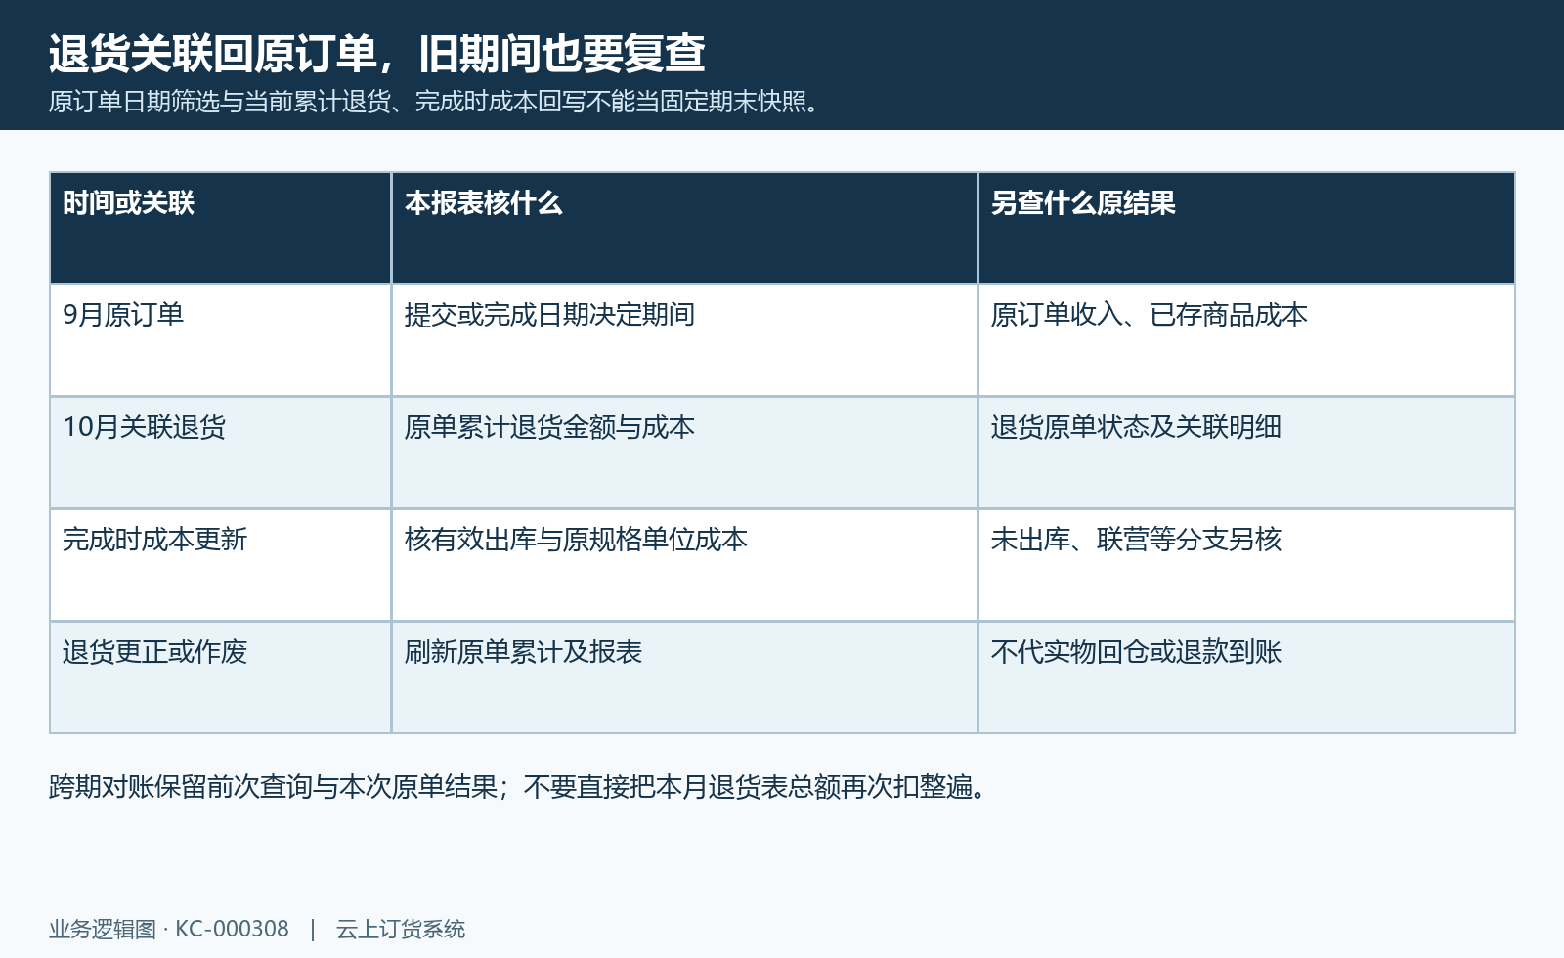
图6：原订单日期筛选与当前累计退货、完成时成本回写不能当固定期末快照。

7. 合计毛利率先复算，排序分页和导出逐列核对
毛利金额按净收入减净成本核对，毛利率按毛利除销售收入乘百分比。总体比率应使用总体毛利除总体收入，不是各行毛利率的简单平均。两组客户收入差距很大时，小额订单的高比率很容易拉高平均数，却未贡献相同金额。既看毛利率也看收入、成本和毛利额，默认毛利率倒序只表示当前排序，不能直接决定谁贡献最大。
净收入为零、全额退货或负收入时，先核原金额和成本，不用页面显示0%说明业务正常。页面有零值回显，空值、无数据和计算分母问题需要通过原明细辨别。顶部合计采用查询范围的汇总，不是眼前每页十行的加总；翻页后核总行数，不能把第一屏当完整客户或商品范围。排序可以切换列，切换页签也要再确认默认排序和当前期间。
导出由当前页签走对应文件入口，客户、商品和毛利明细列项不完全一样。客户和商品汇总有总计及期间模式信息，明细文件不应被假定具有同一合计行和筛选头。下载后逐列核单号、分组、基本数量、收入成本及百分号，尤其混汇率商品的文件数量和分类列位置，不能只凭成功提示保证与屏幕一致。无可导出数据时保留原提示；原数未查清之前，不要手工改文件去冒充系统原结果。
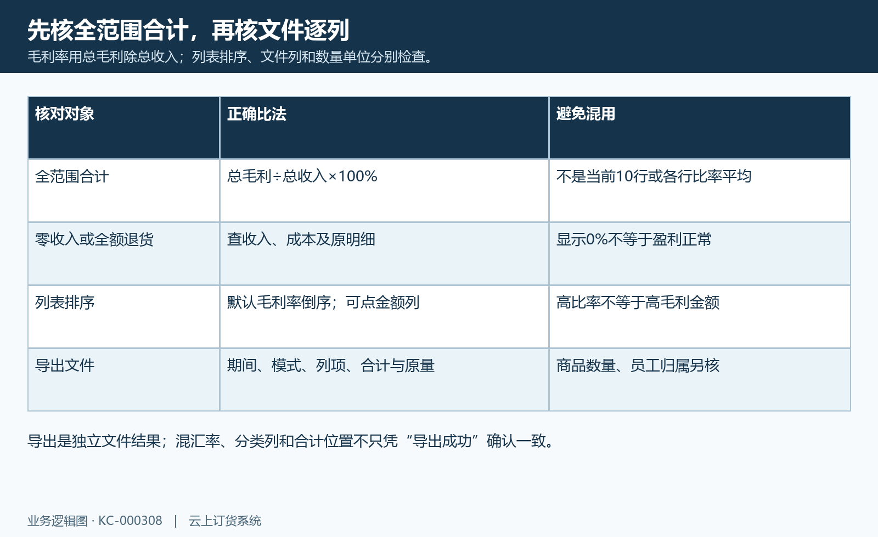
图7：毛利率用总毛利除总收入；列表排序、文件列和数量单位分别检查。

8. 用毛利明细回查原单，空表失败与款货结果分开
定位异常时，先在毛利明细选择同一期间和必要的客户、客户类型、区域、所属员工、制单人条件，核单号、订单备注、税费、配送、附加费、退货、收入、成本和毛利。明细单号有订货单详情入口，可回原单看商品数量、成交价和成本，再核原出库与退货。汇总客户名称的联动是否正常及是否带同一期间应以实际页面为准；不能因为文字可点击，就承诺全部筛选和日期自动继承。
空表先区分确实没有满足条件的有效原单、客户或商品资料被排除、账号范围不同，以及查询没有成功。若改变条件后界面还留着原数，先确认完整回显和刷新结果，不把旧画面当新期间的数据。设置异常、连接失败等提示分别保留时间、页签和脱敏原单编号，交相应岗位按原提示定位；不要重复改收入模式、成本或原单来试出想要的数字。
核验结束应能说明同一原单采用什么期间、哪些状态和客户范围，收入按哪种费用模式，成本保存于哪个节点，退货如何关联，以及导出与页面哪些列已核对。毛利是本报表范围中的收入成本差，不是包含全部工资、房租、税费支出的净利润，也不是回款或资金账户余额。经营决策同时需要收款核销、费用和库存原记录；本文历史图说明当时画面，当前企业部署、岗位权限和同数据结果仍须另行确认。
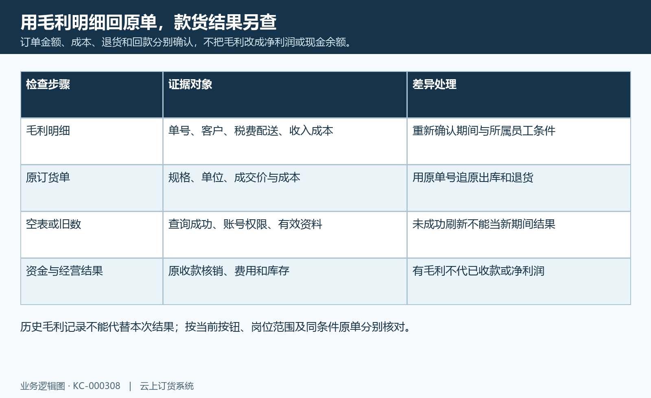
图8：订单金额、成本、退货和回款分别确认，不把毛利改成净利润或现金余额。

下一步学习
- 报表统计口径设置：提交与完成时间、计入状态及各入口核对｜云上订货系统
- 财务报表项目配置：利润表、资产负债表的取数与展示｜云上订货系统
- 资金与财务报表：资金流量、资产负债项目与账户核对｜云上订货系统
- 退货汇总：按客户和商品查看退货数量与金额｜云上订货系统

